№ 02  31 января  2019г. | Верх-Алеусский вестник

* * * * * * * * * * * * * * * * * * * * * * * * * * * * * * * *
Газета Администрации Верх-Алеусского сельсовета
Ордынского района Новосибирской области
АДМИНИСТРАЦИЯ
ВЕРХ-АЛЕУССКОГО СЕЛЬСОВЕТА
ОРДЫНСКОГО РАЙОНА НОВОСИБИРСКОЙ ОБЛАСТИ
ПОСТАНОВЛЕНИЕ
16.01.2019г. № 5
Об установлении размера средней рыночной стоимости 1 квадратного
метра общей площади жилья на территории Верх-Алеусского сельсовета Ордынского района Новосибирской области
за 1 полугодие 2019 году

В целях реализации Федеральной целевой программы «Жилище» на 2015-2020 годы подпрограммы «Обеспечением жильем молодых семей»
ПОСТАНОВЛЯЮ:
1. Установить среднюю рыночную стоимость 1 (одного) квадратного метра общей площади жилья (в рублях) на территории Верх-Алеусского сельсовета, подлежащую применению всех категорий граждан, которым указанные субсидии предоставляются за счет средств федерального бюджета:
- 38 864 (тридцать восемь тысяч восемьсот шестьдесят четыре) рубля на приобретение жилья;
2. Постановление администрации Верх-Алеусского сельсоветаОрдынского района Новосибирской области от 29.06.2018г №55 – отменить;
3. Опубликовать данное постановление в печатном издании «Верх-Алеусский Вестник» и на сайте администрации Верх-Алеусского сельсовета

Глава
Верх-Алеусского сельсовета
Ордынского района Новосибирской области С.Н.Радионов

АДМИНИСТРАЦИЯ
ВЕРХ-АЛЕУССКОГО СЕЛЬСОВЕТА
ОРДЫНСКОГО РАЙОНА НОВОСИБИРСКОЙ ОБЛАСТИ

ПОСТАНОВЛЕНИЕ
от 23.01.2019 года № 6

Об утверждении порядка формирования, утверждения и ведения планов закупок и планов-графиков закупок товаров, работ, услуг для обеспечения нужд Верх-Алеусского сельсовета Ордынского района Новосибирской области

В соответствии с требованиями Федерального закона от 05.04.2013 года №44-ФЗ «О контрактной системе в сфере закупок товаров, работ, услуг для обеспечения государственных и муниципальных нужд»,

ПОСТАНОВЛЯЮ:

- Утвердить порядок формирования, утверждения и ведения планов закупок и планов-графиков закупок товаров, работ, услуг для обеспечения нужд Верх-Алеусского сельсовета Ордынского района Новосибирской области (Приложение);
- Постановление администрации Верх-Алеусского сельсовета Ордынского района Новосибирской области от 04.05.2016 года №48 «Об утверждении Порядка формирования, утверждения и ведения плпнов закупок для обеспечения нужд Верх-Алеусского сельсовета Ордынского района Новосибирской области» - счить утратившим силу, на основании представления Прокуратупы Ордынского района от 16.01.2019г №1-721-в-2018;
- Опубликовать настоящее постановление в газете «Верх-Алеусский вестник» и на официальном сайте администрации Верх- Алеусского сельсовета в сети «Интернет» адм-алеус.ру ;
- Контроль за исполнением настоящего постановления оставляю за собой.

Глава Верх - Алеусского сельсовета
Ордынского района Новосибирской области С.Н.Радионов

Приложение
к постановлению администрации
Верх-Алеусского сельсовета
Ордынского района Новосибирской области
от 23.01.2019 г. № 6

Порядок формирования, утверждения и ведения планов закупок и планов-графиков закупок товаров, работ, услуг для обеспечения нужд Верх-Алеусского сельсовета Ордынского района Новосибирской области

Раздел 1. Общие положения
1.1. Настоящий Порядок формирования, утверждения и ведения планов закупок и планов-графиков закупок товаров, работ, услуг для обеспечения нужд Верх - Алеусского сельсовета Ордынского района Новосибирской области устанавливает последовательность действий, сроки и порядок взаимодействия, утверждении и ведении плана закупок и плана-графика закупок товаров, работ, услуг для обеспечения нужд Верх - Алеусского сельсовета Ордынского района Новосибирской области.
1.2. Порядок не применяется бюджетными учреждениями, в части осуществления ими закупок товаров, работ, услуг, предусмотренных частью 2 статьи 15 Закона о контрактной системе, в соответствии с Федеральным законом от 18 июля 2011 года № 223-ФЗ «О закупках товаров, работ, услуг отдельными видами юридических лиц».
1.3. В случае если Правительством Российской Федерации установлены требования к порядку формирования, утверждения и ведения планов закупок и (или) особенности формирования, утверждения и ведения планов-графиков, в том числе требования к форме таких планов и порядок их размещения в единой информационной системе (далее соответственно – единая информационная система), Порядок применяется в части, не противоречащей соответствующим нормативным правовым актам Правительства Российской Федерации.
1.4. Администрация Верх - Алеусского сельсовета Ордынского района Новосибирской области (Муниципальный заказчик):
- осуществляет методическое руководство по формированию планов закупок и планов-графиков;
- выполняет иные функции, предусмотренные законодательством Российской Федерации.

Раздел 2. Порядок формирования и утверждения плана закупок
2.1. План закупок формируется Заказчиком в Единой информационной системе в сфере закупок, в соответствии с Руководством пользователя, исходя из целей осуществления закупок, определенных с учетом положений статьи 13 Закона о контрактной системе, а также с учетом требований к закупаемым товарам, работам, услугам (в том числе предельной цены товаров, работ, услуг) и (или) нормативных затрат на обеспечение функций Заказчиков в соответствии со статьей 19 Закона о контрактной системе.
2.2. План закупок разрабатывается по форме, установленной Правительством Российской Федерации.
2.3. В план закупок включаются сведения, определенные частью 2 статьи 17 Закона о контрактной системе.
2.4. План закупок формируется и утверждается в течение десяти рабочих дней после доведения до заказчика объема прав в денежном выражении на принятие и (или) исполнение обязательств соответствии с бюджетным законодательством Российской Федерации.
2.5. План закупок формируется Заказчиком на очередной финансовый год путем корректировки ранее утвержденного плана закупок.
2.6. В планы закупок включается с учетом положений бюджетного законодательства Российской Федерации информация о закупках, осуществление которых планируется по истечении планового периода. В этом случае указанная в пункте 2.3 Порядка информация вносится в план закупок на весь срок планируемых закупок с учетом особенностей, установленных Правительством Российской Федерации.

2.7. Контрактная служба до 1 октября текущего финансового года формирует предварительный план закупок и представляет его на проверку и согласование органу внутреннего муниципального финансового контроля администрации Верх - Алеусского сельсовета Ордынского района Новосибирской области.

2.8. Орган внутреннего муниципального финансового контроля администрации Верх-Алеусского сельсовета Ордынского района Новосибирской области проверяет план закупок на предмет его соответствия действующему законодательству Российской Федерации, а также осуществляет оценку обоснованности закупок в срок до 1 ноября текущего финансового года.
Проверка предварительных планов закупок и оценка обоснованности закупок осуществляется в отношении вновь планируемых закупок, а также в отношении закупок, сведения о которых были изменены Заказчиком по сравнению с ранее утвержденным планом закупок.

2.9. Оценка обоснованности закупок является мероприятием внутреннего контроля и осуществляется путем проверки соответствия:

- объекта закупки и объема товаров, работ, услуг - конкретной цели осуществления закупки, показателям результативности, предусмотренным программами, планами (в том числе целевыми программами, иными документами стратегического и программно-целевого планирования) (далее – Программа) или иным целям деятельности Заказчика;

- описания объекта закупки - нормативным затратам на обеспечение функций, деятельности Заказчика (при наличии соответствующих требований к закупаемым товарам, работам, услугам (в том числе предельной цены товаров, работ, услуг) и (или) нормативных затрат на обеспечение функций Заказчиков);

- объема финансового обеспечения для осуществления закупки - объему финансового обеспечения, предусмотренного на реализацию Программы, или иному объему финансового обеспечения, имеющемуся у Заказчика.

2.10. По результатам проверки предварительного плана закупок и оценки обоснованности включенных в него закупок орган внутреннего муниципального финансового контроля администрации принимает одно из следующих решений:

- согласовать предварительный план закупок;

- вернуть предварительный план закупок Заказчику на доработку с указанием причин возврата;

- согласовать предварительный план закупок, установив запрет на осуществление отдельной закупки (отдельных закупок), в том числе в случае не устранения Заказчиком ранее выявленных нарушений;

2.11. Орган внутреннего муниципального финансового контроля возвращает контрактной службе предварительный план закупок на доработку или устанавливает запрет на осуществление отдельной закупки (отдельных закупок) в случае:

- выявления несоответствий действующему законодательству Российской Федерации или Порядку;

- выявления фактов включения в план необоснованных закупок.

2.12. Контрактная служба устраняет замечания и повторно представить предварительный план закупок на согласование в срок не позднее пяти рабочих дней со дня получения таких замечаний.

2.13. Орган внутреннего муниципального финансового контроля администрации в целях проверки устранения контрактной службой Заказчика выявленных несоответствий, в срок не позднее пяти рабочих дней со дня повторного получения предварительного плана закупок, проверяет такой план и осуществляет оценку обоснованности закупок в порядке, установленном настоящим разделом.

2.14. При утверждении плана закупок контрактная служба заказчика вправе внести изменения в такой план в случае получения прав на принятие обязательств в большем или в меньшем объеме финансирования, чем было предусмотрено контрактной службой заказчика при формировании предварительного плана закупок. Согласование таких изменений органом внутреннего финансового контроля производится в порядке, предусмотренном настоящим разделом. При этом контрактная служба заказчика должна направить соответствующие изменения плана закупок на согласование в срок не позднее пяти рабочих дней после получения прав на принятие обязательств, а орган внутреннего финансового контроля должен принять одно из предусмотренных пунктом 2.9. Порядка решений в срок не позднее пяти рабочих дней после получения от контрактной службы заказчика соответствующих изменений.
2.15. Утвержденный план закупок подлежит размещению контрактной службой заказчика в единой информационной системе в течение трех рабочих дней со дня утверждения или изменении такого плана, за исключением сведений, составляющих государственную тайну.

Раздел 3. Порядок формирования и утверждения плана-графика
3.1. Основой для формирования плана-графика является утвержденный и размещенный в единой информационной системой план закупок. Сведения, содержащиеся в плане-графике, не должны противоречить сведениям, содержащимся в плане закупок.
3.2. План-график формируется контрактной службой заказчика в единой информационной системе ежегодно на очередной год по форме, установленной Правительством Российской Федерации.
3.3. В план-график включаются сведения, определенные частью 2 статьи 21 Закона о контрактной системе.
3.4. В случае если установленный с учетом положений бюджетного законодательства Российской Федерации период осуществления закупки превышает срок, на который формируется план-график, в план-график также включаются общее количество поставляемого товара, объем выполняемой работы, оказываемой услуги для обеспечения нужд Заказчика и сумма, необходимая для их оплаты, на весь срок исполнения контракта по годам, следующим за финансовым годом, на который утвержден план-график.
3.5. План-график разрабатывается ежегодно на один год и утверждается Заказчиком в течение десяти рабочих дней после получения им объема прав в денежном выражении на принятие и или исполнение обязательств или утверждения плана финансово-хозяйственной деятельности в соответствии с законодательством Российской Федерации.
3.6. Утвержденный заказчиком план-график и внесенные в него изменения подлежат размещению в единой информационной системе в течение трех рабочих дней с даты утверждения или изменения плана-графика, за исключением сведений, составляющих государственную тайну.

3.7. Орган внутреннего муниципального финансового контроля администрации Заказчика вправе провести проверку плана-графика подведомственного Заказчика на соответствие этого плана-графика плану закупок соответствующего Заказчика, действующему законодательству Российской Федерации, а также вправе провести оценку обоснованности сведений, включенных в такой план-график. При этом оценке обоснованности подлежат:

- начальная (максимальная) цена контракта;

- способ определения поставщика (подрядчика, исполнителя), в том числе дополнительные требования к участникам закупки.

- соблюдение требований к обоснованию закупок, предусмотренных ст.18 Закона о контрактной системе.

3.8. В случае выявления несоответствий плана-графика плану закупок, действующему законодательству Российской Федерации, нормативным правовым актам администрации Верх - Алеусского сельсовета Ордынского района Новосибирской области и (или) фактов включения в план-график необоснованных сведений, орган внутреннего муниципального финансового контроля администрации устанавливает запрет на осуществление тех закупок, в отношении которых выявлены несоответствия, о чем немедленно уведомляет Руководителя контрактной службы Заказчика с указанием причин установления запрета.

3.9. Не допускается осуществление закупок, в отношении которых орган внутреннего муниципального финансового контроля администрации установила запрет на их размещение.

Заказчик обязан устранить замечания и направить в орган внутреннего муниципального финансового контроля сведения об их устранении в срок не позднее пяти рабочих дней со дня получения уведомления об установлении соответствующего запрета.

3.10. Орган внутреннего муниципального финансового контроля администрации в целях проверки устранения Заказчиком замечаний в срок не позднее пяти рабочих дней со дня получения соответствующего уведомления от Заказчика повторно проверяет план-график на предмет соответствия его плану закупок, действующему законодательству Российской Федерации и нормативно-правовым актам администрации Верх - Алеусского сельсовета Ордынского района Новосибирской области, осуществляет оценку обоснованности сведений, включенных в план-график. По результатам такой проверки:

снимает запрет на осуществление закупки, о чем немедленно уведомляет контрактную службу Заказчика, либо повторно направляет в контрактную службу Заказчика требование об устранении замечаний.

Раздел 4. Порядок ведения плана закупок и плана-графика
4.1. Заказчики, осуществляют закупки в строгом соответствии со сведениями, включенными в план-график. Закупки, не предусмотренные планами-графиками, не могут быть осуществлены.
4.2. Не допускаются размещение в единой информационной системе извещений об осуществлении закупки, документации об осуществлении закупки, направление приглашений принять участие в определении поставщика (подрядчика, исполнителя) закрытым способом, если такие извещения, документация, приглашения содержат информацию, не соответствующую информации, указанной в планах-графиках.
4.3. Закупки, подлежащие обязательному предварительному общественному обсуждению в случаях, установленных Правительством Российской Федерации и не могут быть осуществлены без проведения такого обсуждения.
4.4. Подготовка документов для осуществления закупок осуществляется в порядке, установленном законодательством Российской Федерации и нормативно-правовыми актами муниципального образования Верх - Алеусского сельсовета Ордынского района Новосибирской области.
4.5. Планы закупок подлежат корректировке при формировании и утверждении планов закупок на очередной плановый период, а также могут быть изменены в порядке и в случаях, предусмотренных законодательством Российской Федерации и Порядком.
4.6. Планы-графики подлежат изменению в случае внесения изменений в планы закупок, на основании которых они составлены, а также могут быть изменены в порядке и в случаях, предусмотренных законодательством Российской Федерации и Порядком.
4.7. В случае необходимости изменения сведений, содержащихся одновременно в плане закупок и в плане-графике, изменения в план-график вносятся после изменения плана закупок.
4.8. Корректировку и (или) изменение планов закупок, изменение планов-графиков осуществляет контрактная служба Заказчика.
4.9. Внесение изменений в план закупок и в план-график допускается не позднее, чем за десять календарных дней до дня размещения в единой информационной системе извещения об осуществлении соответствующей закупки или направления приглашения принять участие в определении поставщика (подрядчика, исполнителя) закрытым способом.
4.10. План-график подлежит изменению в случае внесения изменений в план закупок, а также в следующих случаях:
- увеличение или уменьшение начальной (максимальной) цены контракта, цены контракта, заключаемого с единственным поставщиком (подрядчиком, исполнителем);
- изменение до начала закупки срока исполнения контракта, порядка оплаты и размера аванса;
- изменение даты начала закупки и (или) способа определения поставщика (подрядчика, исполнителя), отмена заказчиком закупки, предусмотренной планом-графиком;
- реализация решения, принятого заказчиком по итогам проведенного в соответствии со ст.20 Федерального закона о контрактной системе обязательного общественного обсуждения закупок и не требующего внесения изменений в план-график закупок;
- в иных случаях в соответствии с порядком формирования, утверждения и ведения планов-графиков, установленных частями 4,5 ст.21 Федерального закона о контрактной системе.
4.11. В случаях, когда изменению подлежат сведения об объекте закупки и (или) объем финансового обеспечения, Заказчик обязан согласовать возможность такого изменения с органом внутреннего муниципального финансового контроля администрации, в соответствии с настоящим Порядком.
4.12. Измененные планы закупок и планы-графики подлежат размещению в единой информационной системе в течение трех рабочих дней со дня их утверждения.
4.13. Внесение изменений в план-график закупок по каждому объекту закупки может осуществляться не позднее чем за 10 дней до дня размещения в единой информационной системе в сфере закупок извещения об осуществлении соответствующей закупки или направления приглашения принять участие в определении поставщика (подрядчика, исполнителя) закрытым способом, за исключением случаев, указанных в пунктах 4.14-4.14_2 настоящего порядка, но не ранее размещения внесенных изменений в единой информационной системе в сфере закупок в соответствии с частью 15 статьи 21 Федерального закона.
4.14. В случае осуществления закупок путем проведения запроса котировок в целях оказания гуманитарной помощи либо ликвидации последствий чрезвычайных ситуаций природного или техногенного характера в соответствии со статьей 82 Федерального закона внесение изменений в план-график закупок осуществляется в день направления запроса о предоставлении котировок участникам закупок, а в случае осуществления закупки у единственного поставщика (подрядчика, исполнителя) в соответствии с пунктом 9 части 1 статьи 93 Федерального закона - в день заключения контракта.
4.14_1. В случае осуществления закупок в соответствии с частями 2, 4-6 статьи 55, частью 4 статьи 55_1, частью 4 статьи 71, частью 4 статьи 79, частью 2 статьи 82_6, частью 19 статьи 83, частью 27 статьи 83_1 и частью 1 статьи 93 Федерального закона, за исключением случая, указанного в пункте 4.14 настоящего порядка, внесение изменений в план-график закупок по каждому такому объекту закупки может осуществляться не позднее чем за один день до дня размещения в единой информационной системе в сфере закупок извещения об осуществлении соответствующей закупки или направления приглашения принять участие в определении поставщика (подрядчика, исполнителя) закрытым способом.
4.14_2. B случае если в соответствии с Федеральным законом не предусмотрено размещение извещения об осуществлении закупки или направление приглашения принять участие в определении поставщика (подрядчика, исполнителя), внесение изменений в план-график по каждому такому объекту закупки может осуществляться не позднее чем за один день до дня заключения контракта.)

На территории Ордынского района в настоящее время созданы и функционируют народные Дружины, осуществляющие тесное взаимодействие с Межмуниципальным отделом по вопросам обеспечения охраны общественного порядка при проведении различных мероприятий. Членами Дружин (дружинниками) могут быть граждане РФ, достигшие 18 лет и не имеющие судимости, не страдающие психическими заболеваниями, не употребляющие наркотические средства и не злоупотребляющие алкоголем, не признанные по решению суда недееспособными, ограниченно дееспособными. По вопросам вступления в состав Дружин можно обращаться в Межмуниципальный отдел.



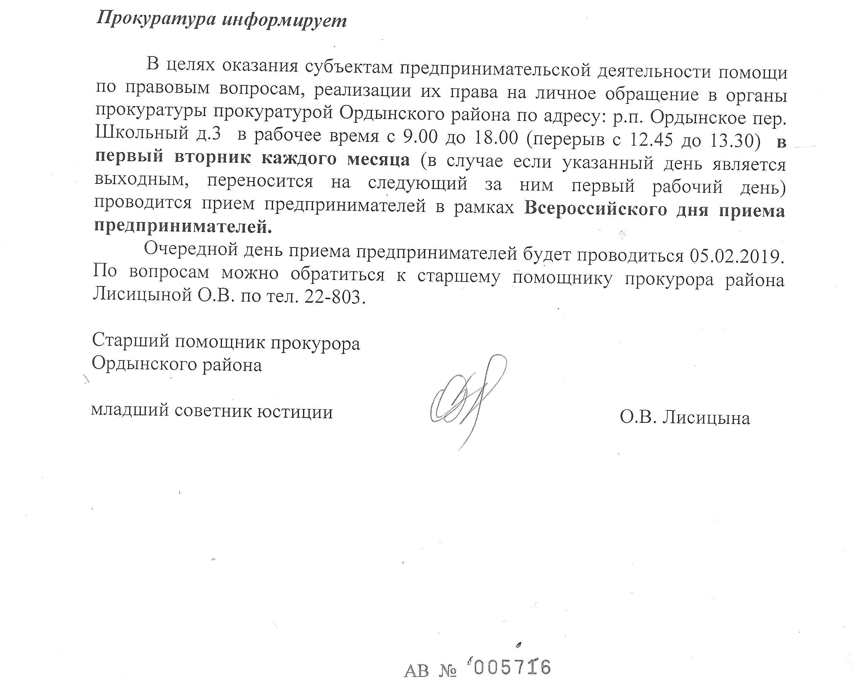

Главный редактор – Радионов Сергей Николаевич – Глава Верх-Алеусского сельсовета Адрес: 633296 с.Верх-Алеус Ордынского района Новосибирской области ул.Зеленая 7, тел. (факс) 41-618 Отпечатано в администрации Верх-Алеусского сельсовета 31.01.2019 г. Тираж – 100 экз. Распространяется бесплатно.

